Waar is vis?

Sam heeft een vis.

Vis is heel lief.

Nu leest Sam vis voor uit een leuk boek.

Het boek heet Maan, Roos en Vis gaan naar oma.

Sam kan al goed lezen hij zit in groep 4.

Sam ligt in bed.

Hij wil vis een kus geven, maar vis is weg!

Sam zoekt onder zijn bed, daar is vis niet.

O nee, ik ben vis kwijt zegt Sam.

Hij zoekt overal.

Dan kijkt hij in de tuin.

En weet je wie daar in de vijver zat?

Het is vis!!!!!

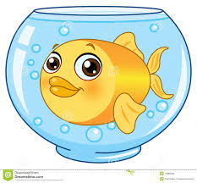Jij bent de liefste vis van de wereld!!!!!